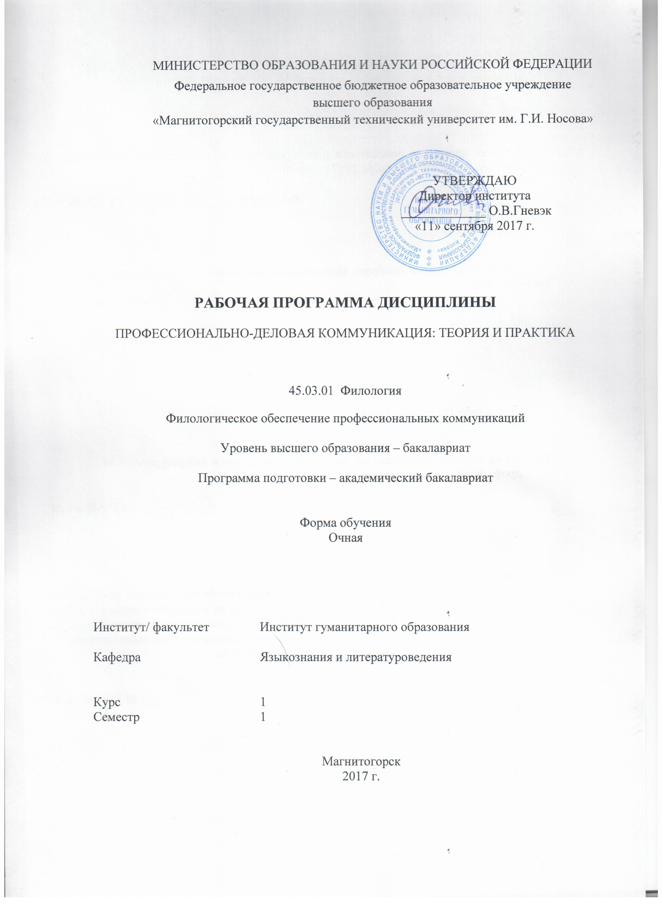

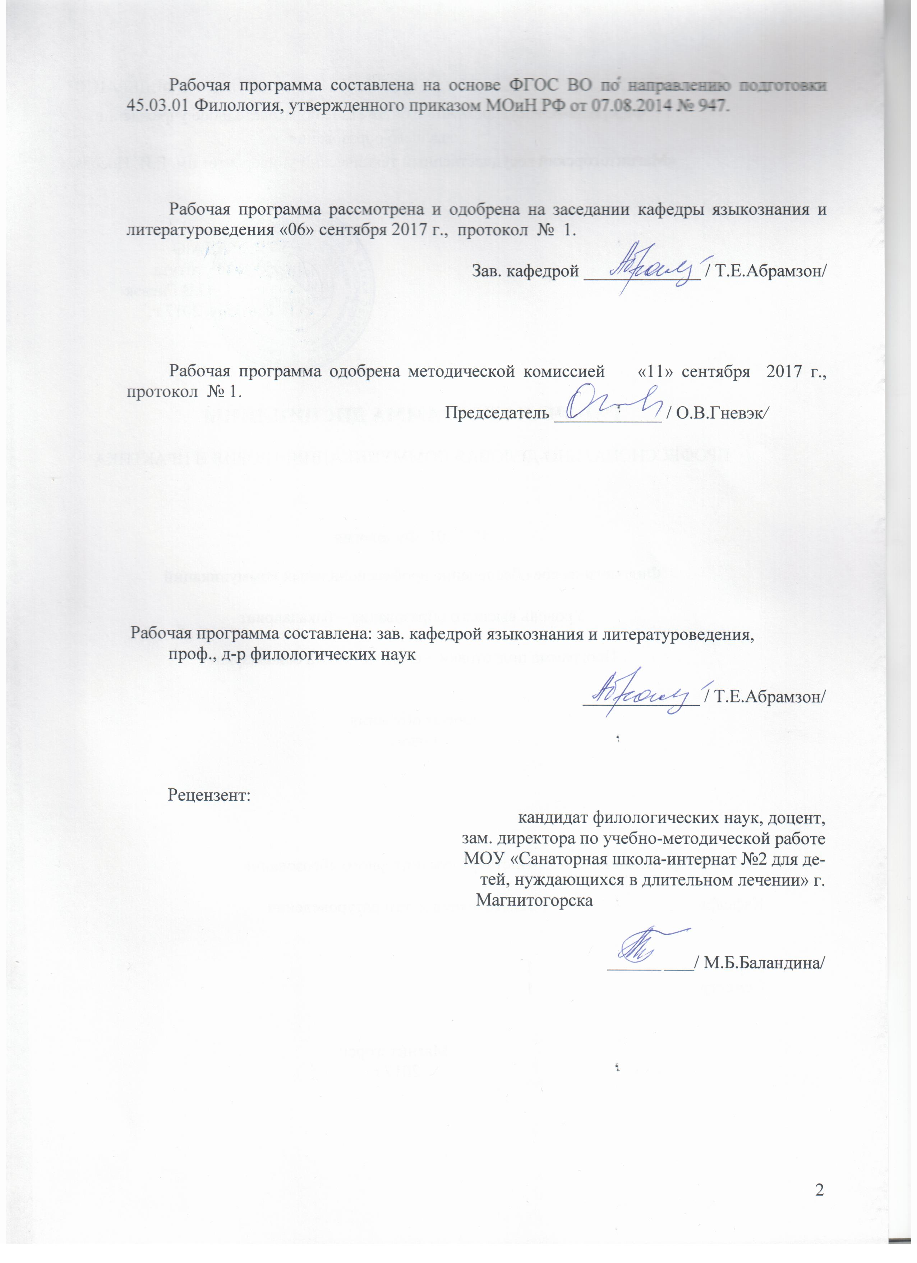

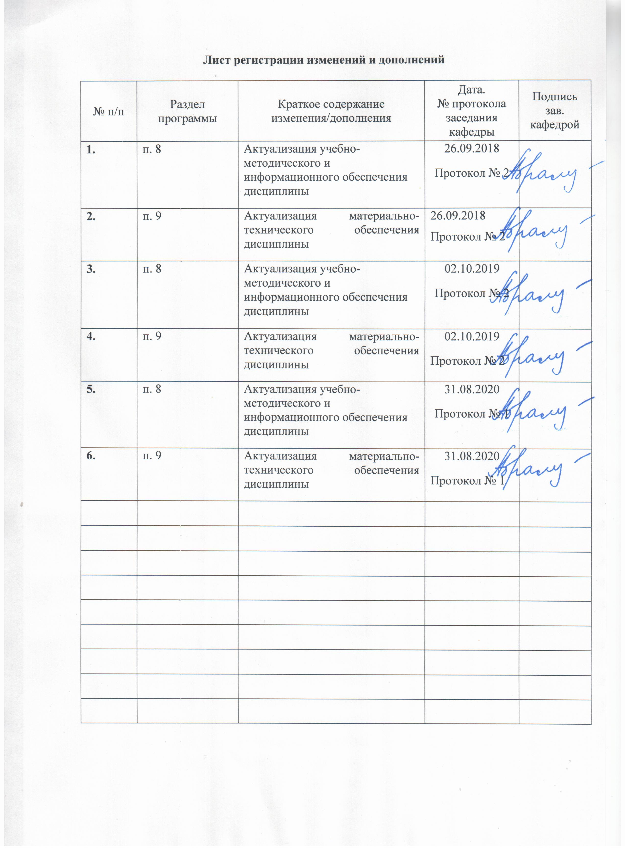

1. Цели освоения дисциплины (модуля)
Целью освоения дисциплины «Профессионально-деловая коммуникация: теория и практика» является овладение обучающимися необходимым и достаточным уровнем коммуникативной компетенции для решения социально-коммуникативных задач при выполнении различных видов профессиональной деятельности, а именно:
1) профессионально-практическая: обеспечение общения в различных профессиональных сферах; выполнение функций посредника в сфере профессиональной коммуникации; разработка средств информационной поддержки;
2) научно-методическая деятельность: составление баз данных, словников, словарей и методических рекомендаций в профессионально ориентированных областях профессиональной деятельности; разработка, внедрение и сопровождение информационного обеспечения электронных информационных систем и электронных языковых ресурсов различного назначения;
3) научно-исследовательская деятельность: изучение проблем профессиональной коммуникации, влияющих на эффективность профессионально-деловых контактов; проведение эмпирических исследований проблемных ситуаций и диссонансов в сфере деловой коммуникации;
4) организационно-управленческая деятельность: организация деловых переговоров, конференций, симпозиумов, семинаров; применение тактик разрешения конфликтных ситуаций в сфере профессионально-деловой коммуникации;

2 Место дисциплины в структуре образовательной программы подготовки бакалавра
Дисциплина «Профессионально-деловая коммуникация: теория и практика» входит в вариативную часть раздела «Факультативы» образовательной программы.
Для изучения дисциплины необходимы знания, умения и владения, сформированные в результате обучения на предыдущей ступени образования.
Данная дисциплина изучает компетенцию совместно со следующими дисциплинами «Лингвострановедение», «Технология командообразования и саморазвития»
Знания, умения и навыки, полученные при изучении данной дисциплины, будут необходимы для освоения дисциплин: «Филологическая культура нормативных текстов», «Введение в межкультурную коммуникацию», «Социология».
Освоение дисциплины «Профессионально-деловая коммуникация: теория и практика» позволит сформировать у обучающихся как теоретического представления о профессионально-деловой коммуникации, этике и протоколе, так и выработка навыков по их применению. Дисциплина изучается на первом курсе в первом семестре.

3 Компетенции обучающегося, формируемые в результате освоения дисциплины и планируемые результаты обучения
В результате освоения дисциплины (модуля) «Профессионально-деловая коммуникация: теория и практика» обучающийся должен обладать следующими компетенциями:

Структурный  элемент  компетенции | Планируемые результаты обучения
ОК-6 способностью работать в коллективе, толерантно воспринимая социальные, этнические, конфессиональные и культурные различия
Знать | принципы работы в коллективе, социального взаимодействия на основе принятых моральных и правовых норм
Уметь | учитывать интересы / потребности людей при взаимодействии с ними, преодолевать барьеры общения; осуществлять профессиональное взаимодействие с учетом принятых в обществе моральных и правовых норм, норм ответственного поведения;  руководствоваться в своей профессиональной деятельности требованиями профессиональной этики; соблюдать правила этического поведения в профессиональном взаимодействии.
Владеть | способностью к толерантному восприятию социальных и культурных различий; готовностью нести ответственность за поддержание доверительных партнерских отношений; навыками коллегиального стиля общения, бесконфликтного конструктивного диалога, формирования сплоченной команды;
ПК-9 владением базовыми навыками доработки и обработки (например, корректура, редактирование, комментирование, реферирование, информационно-словарное описание) различных типов текстов
Знать | особенности языковых средств, используемых в текстах для достижения определенных коммуникативных задач; различные выразительные средства и стилистические приемы, четко представляет контекст и ситуации, в которых могут быть использованы те или иные языковые единицы
Уметь | давать критическую оценку стилистическим языковым явлениям;  понимать и анализировать тексты и речевые образцы  относящиеся к различным функциональным стилям языка
Владеть | комплексом стилистических знаний применительно ко всем видам коммуникативной деятельности в различных сферах

Структура и содержание дисциплины
Общая трудоемкость дисциплины составляет 1 зачётных единицы 36 акад. часа, в том числе:
– контактная работа – 19 акад. часов:
– аудиторная – 18 акад. часов;
– внеаудиторная – 1 акад. часов
– самостоятельная работа – 17 акад. часов;

Раздел/ тема  дисциплины | Семестр | Аудиторная  контактная работа  (в акад. часах) |  |  | Самостоятельная работа (в акад. часах) | Вид самостоятельной  работы | Форма текущего контроля успеваемости и  промежуточной аттестации | Код и структурный  элемент  компетенции
Раздел/ тема  дисциплины | Семестр | лекции | лаборат.  занятия | практич. занятия
1.Коммуникативный процесс: производство, мультипликация, распространение, прием, распознавание, использование информации | 1 | 2 |  |  | 2 | Конспектирование. Ответы на вопросы для самоконтроля. | Проверка конспектов. Ответы на вопросы для самоконтроля | ОК-6 – зув  ПК-9 – зув
2.Деловое общение: понятие, структура, виды и содержание |  | 2 |  |  | 1 | Конспектирование. Ответы на вопросы для самоконтроля. | Проверка конспектов. Ответы на вопросы для самоконтроля. | ОК-6 – зув  ПК-9 – зув
3.Невербальная коммуникация |  | 2 |  |  | 2 | Конспектирование. Ответы на вопросы для самоконтроля. | Проверка конспектов. Ответы на вопросы для самоконтроля | ОК-6 – зув  ПК-9 – зув
4. Речевой этикет |  | 2 |  |  | 2 | Конспектирование. Ответы на вопросы для самоконтроля. | Проверка конспектов. Ответы на вопросы для самоконтроля | ОК-6 – зув  ПК-9 – зув
5. Основы профессиональной риторики |  | 2 |  |  | 2 | Конспектирование. Ответы на вопросы для самоконтроля. | Проверка конспектов. Ответы на вопросы для самоконтроля | ОК-6 – зув  ПК-9 – зув
6.Основные положения и нормы делового протокола. Основы профессиональной субординации |  | 2 |  |  | 2 | Конспектирование. Ответы на вопросы для самоконтроля. | Проверка конспектов. Ответы на вопросы для самоконтроля | ОК-6 – зув  ПК-9 – зув
7.Имидж делового человека |  | 2 |  |  | 2 | Конспектирование. Ответы на вопросы для самоконтроля. | Проверка конспектов. Ответы на вопросы для самоконтроля | ОК-6 – зув  ПК-9 – зув
8.Этика решения спорных вопросов, конфликтных ситуаций. Критика и комплименты в деловой коммуникации |  | 2 |  |  | 2 | Конспектирование. Ответы на вопросы для самоконтроля. | Проверка конспектов. Ответы на вопросы для самоконтроля | ОК-6 – зув  ПК-9 – зув
9.Межкультурные аспекты делового общения |  | 2 |  |  | 2 | Конспектирование. Ответы на вопросы для самоконтроля. | Проверка конспектов. Ответы на вопросы для самоконтроля | ОК-6 – зув  ПК-9 – зув
Итого за семестр |  | 18 |  |  | 17 |  | Зачёт
Итого по дисциплине |  | 18 |  |  | 17

5 Образовательные и информационные технологии
В процессе освоения дисциплины «Профессионально-деловая коммуникация: теория и практика» предполагается использовать следующие интерактивные формы проведения занятий на основе технологии развивающего образования, проблемного обучения и игрового обучения: творческие задания, тестирование, дискуссии, метод case-study (анализ конкретных ситуаций), тренинги, письменные аналитические работы, коллоквиум, сетевой информационный образовательный ресурс.
Выбранные технологии служат для приобретения умений и навыков речевой деятельности, как в общекультурном, так и в профессиональном плане. Они дают возможность проверить альтернативные решения.
Методика оценки эффективности групповой работы:
1) Конечная цель работы группы ясна и понятна.
2) Обстановка в группе дружеская, доброжелательная.
3) Группа работала как единое целое, члены группы взаимно помогали друг другу.
4) Характер обсуждения проблем в группе должен быть конструктивным, критика направлена на получение общего результата.
5) Предложения принимаются в зависимости от их содержания, а не от личности того, кто их вносил.
6) Должна быть полная возможность высказаться для всех членов группы.
7) Решения должны приниматься совместно, после того как все убедились в их правильности.
Новые знания вводятся через проблемный вопрос или задачу. При этом процесс познания приближается к исследовательской деятельности. Содержание проблемы раскрывается путем поиска ее решения или суммирования и анализа традиционных и современных точек зрения.
Пресс-конференция (практическое занятие, посвященное соотношению признаков разных направлений в текущем литературном процессе) проводится как научно-практическое задание, с заранее поставленной проблемой и системой докладов, длительностью 5-10 минут. Каждое выступление представляет собой логически законченный текст, заранее подготовленный в рамках предложенной преподавателем программы. Совокупность представленных текстов позволит всесторонне осветить проблему. В конце студенты подводят итоги выступлений друг друга, дополняя или уточняя предложенную информацию, и формулируют основные выводы.
Метод проектов - это совокупность учебно-познавательных приемов, которые позволяют решить ту или иную проблему в результате самостоятельных действий студентов с обязательной презентацией этих результатов. Работа над проектом включает в себя совокупность исследовательских, поисковых, проблемных действий, творческих по самой своей сути. Метод проектов результативен за счет рационального сочетания теоретических знаний и их практического применения для решения конкретных проблем.
Метод проектов реализуется в течение семестра при подготовке индивидуальной творческой или исследовательской работы по проблематике курса.
Примерный перечень критериев к оцениванию проектов выглядит так:
1) Обоснование и постановка цели, планирование путей ее достижения.
2) Полнота использованной информации, разнообразие ее источников.
3) Творческий и аналитический подход к работе.
4) Соответствие требованиям оформления письменной части работы.
5) Анализ процесса и результата работы.
6) Личная заинтересованность автора, его вовлеченность в работу.
7) Качество проведения презентации.
Дискуссия предполагает свободный обмен мнениями, идеями и взглядами по исследуемому вопросу. Это оживляет учебный процесс, активизирует познавательную деятельность аудитории и позволяет преподавателю управлять коллективным мнением группы, использовать его в целях убеждения, преодоления негативных установок и ошибочных мнений некоторых студентов. Эффект достигается только при правильном подборе вопросов для дискуссии и умелом, целенаправленном управлении ею.
1. Мультимедийное сопровождение занятий, с использованием электронных презентаций, подготовленных в программе PowerPoint, аудио- и видеоматериалов.
2. Система докладов, сопровождаемых электронными презентациями, подготовленных в программе PowerPoint.
3. Работа в микрогруппах.
4. Ознакомление с электронными ресурсами образовательных порталов иинтернет-библиотек, использование их материалов при подготовке к практическим занятиям и в самостоятельной работе.
5. Организация практических занятий в виде круглых столов, дискуссий по проблемным темам.
6. Метод проектов (контрольная работа).
При реализации РП может быть использовано электронное обучение и дистанционные образовательные технологии. При обучении лиц с ограниченными возможностями здоровья электронное обучение и дистанционные образовательные технологии предусматривают возможность приема-передачи информации в доступных для них формах.

6 Учебно-методическое обеспечение самостоятельной работы обучающихся
По дисциплине предусмотрена аудиторная и внеаудиторная самостоятельная работа обучающихся.
Аудиторная самостоятельная работа студентов предполагает работу по предложенным преподавателем вопросам; анализ первоисточников (чтение и ответы на вопросы по прочитанным текстам); выполнение контрольных письменных работ (развернутый ответ на вопрос, эссе на заданную тему, терминологический диктант, письменный анализ отрывка из первоисточника, тестирование).

Перечень вопросов для самоконтроля:
Тема 1. Коммуникативный процесс: производство, мультипликация, распространение, прием, распознавание, использование информации
- Что такое коммуникация?
- Назовите особенности коммуникативного процесса
- Перечислите основные требования к источнику информации
- Перечислите основные требования к получателю информации
- Что такое коммуникативные барьеры? Каковы их типы и способы преодоления?

Тема 2. Деловое общение: понятие, структура, виды и содержание
- Деловое общение. Понятие, структура, виды и содержание.
- Коммуникативная, интерактивная и перцептивная сторона общения.
- Каковы функции языка в общении?
- Чем отличается официально-деловой стиль речи?
- Чем отличается научный стиль речи?
- Чем отличается публицистический стиль речи?
- Чем отличается разговорная речь?
- Вспомните типы приема и передачи информации.

Тема 3. Невербальная коммуникация
- Почему важно понимать язык телодвижений?
- Почему язык телодвижений неоднозначен?
- Как с помощью соответствующих жестов и позы можно попытаться снять напряженное состояние партнера?
- Перечислите жесты, свидетельствующие об уверенном и неуверенном поведении.
- Как вы понимаете выражение «программировать пространство»?
- Что означает организация пространственной среды?
- Как цели делового взаимодействия отражаются в организации пространственной среды?
- Каковы позиции за столом, о чем они могут свидетельствовать?

Тема 4. Основы профессиональной риторики
- Какие факторы влияют на профессиональную коммуникацию?
- Что, на ваш взгляд, означает «умение слушать»?
- Что дает людям умение слушать?
- Каковы трудности эффективного слушания?
- Какие ошибки допускают те, кто слушают?
- Назовите этапы подготовки и проведения публичного выступления.
- Как завоевать и удержать внимание аудитории?

Тема 5. Основные положения и нормы делового протокола. Основы профессиональной субординации
- Что вы понимаете под деловым протоколом?
- Что относится к протокольным аспектам переговоров?
- Опишите стратегии ведения переговоров.
- Каковы особенности переговоров в неформальной обстановке?
- Что вы понимаете под служебной субординацией?
- Как вы считаете нужна ли субординация в частной жизни?
- Как длина иерархической лестницы влияет на субординацию?

Тема 6. Речевой этикет
- Что вы понимаете под речевым этикетом?
- Опишите регламент приветствия.
- В чем особенности регламента обращения?
- Какие нормы предусмотрены для регламента представления?

Тема 7. Имидж делового человека.
- Как формируется вербальный имидж?
- Как различаются природная и искусственная самопрезентация?
- Как выбрать метод самопрезентации?
- Из каких компонентов складывается первое впечатление?
- Как сформировать визуальный имидж?

Тема 8. Этика решения спорных вопросов, конфликтных ситуаций. Критика и комплименты в деловой коммуникации
- Каковы особенности ведения спора?
- Что такое тезис доказательства и особенности его выявления в рамках профессионального спора?
- В чем состоят основные ошибки в доказательствах? Каковы способы их преодоления?
- Перечислите типы конфликтных ситуаций и предложите методы их разрешения?
- Какую роль играет критика в рамках профессиональной коммуникации?
- Какие рекомендации критикующему вы можете дать?
- Что вы можете порекомендовать критикуемому?
- Какую роль играют комплименты в деловой жизни?
- Как правильно делать комплименты?
- Как правильно воспринимать комплименты?

Тема 9. Межкультурные аспекты делового общения
- Какую роль играют межкультурные аспекты в деловом общении?
- В чем заключается американская модель деловой культуры?
- В чем заключается японская модель деловой культуры?
- В чем заключается арабская модель деловой культуры?
- Сформулируйте правила общения через переводчика.
- В чем заключаются особенности дистантного общения с зарубежными партнерами?

7 Оценочные средства для проведения промежуточной аттестации
а) Планируемые результаты обучения и оценочные средства для проведения промежуточной аттестации:

Структурный элемент  компетенции | Планируемые результаты обучения | Оценочные средства
ОК-6 способностью работать в коллективе, толерантно воспринимая социальные, этнические, конфессиональные и культурные различия
Знать | принципы работы в коллективе, социального взаимодействия на основе принятых моральных и правовых норм | Теоретические вопросы:  1.Сформулируйте основные характеристики этики делового общения.  2.Каковы основные особенности этикета и культуры поведения делового человека.  4.Назовите типы поведения в трудовом коллективе. Какие особенности делового общения в группе  5.Назовите основные виды и технику слушания. Какие бывают типичные ошибки слушания. Сформулируйте правила эмпатического слушания.  6.Подумайте, как знание классификации типов деловых собеседников может повлиять на процесс делового общения.  7.Обоснуйте специфику стереотипов в деловом общении. Как преодолеть стереотипы в деловом общении.  8.Какую роль играют установки по отношению к окружающим.  9.Каковы отличительные особенности руководства и лидерства. Назовите основные стили управления.  10.Какие типы конфликтов Вы знаете и как можно управлять конфликтной ситуацией в деловых отношениях. Подумайте, какие бывают последствия конфликтов. Какие стратегии поведения в конфликтной ситуации можно использовать. В чем основные причины возникновения конфликтов в организации.  Тесты:  1. Реально существующая деловая практика во всем многообразии деловых отношений и взаимосвязей  а) объект науки  б) предмет науки  в) деловое общение  4) нет верного ответа  2. Изучение социально-психологических, ценностных и организационно-технических проблем общения людей в профессиональной и предпринимательской деятельности  а) объект науки  б) предмет науки  3) деловое общение  в) нет верного ответа  3. Наука «…» связана также с экономическими, политическими, правовыми теориями, которые обогащают ее содержательную область и позволяют выявить особенности делового общения в экономической, политической и правовой деятельности  а) объект науки  б) предмет науки  3) деловое общение  в) нет верного ответа  4. Основным средством построения теории делового общения являются  а) объекты науки  б) предметы науки  в) методы науки  г) нет верного ответа  5. Способствует постоянному визуальному контакту, свободной жестикуляцией и наблюдением за ней. Самая эффективная позиция в деловом общении.  а) угловая позиция  б) независимая позиция  в) конкурирующе — оборонительная  г) кооперативная  6. Применима только для быстрого короткого разговора  а) угловая позиция  б) независимая позиция  в) конкурирующе – оборонительная  г) кооперативная  7. Применяется в том случае, когда партнеры заняты над решением одной задачи  а) угловая позиция  б) независимая позиция  в) конкурирующе – оборонительная  г) кооперативная  8. Применяется в момент отсутствия между партнерами интереса в решении какой–либо задачи.  а) угловая позиция  б) независимая позиция  в) конкурирующе – оборонительная  г) кооперативная  9. Канал, которым человек лучше всего воспринимает информацию из окружающего мира. Отбор информации происходит по средствам следующих каналов: визуального канала, аудиального канала и кинестетического канала  а) визуальный  б) ведущий  в) аудиальный  г) кинестетический  10. Внешняя и внутренняя информация представляют собой комплекс зрительных образов  а) визуальный  б) ведущий  в) аудиальный  г) кинестетический  11. Внешняя и внутренняя информация представляют собой комплекс звуков.  а) визуальный  б) ведущий  в) аудиальный  г) кинестетический  12. Внешняя и внутренняя информация представляют собой комплекс ощущений (вкусовых, осязательных, обонятельных и т.д.)  а) визуальный  б) ведущий  в) аудиальный  г) кинестетический  13. Отношение между субъектами социального взаимодействия, которое характеризуется их противоборством на основе противоположно направленных мотивов (потребностей, интересов, целей, идеалов, убеждений) или суждений (мнений, взглядов, оценок и т. п.).  а) конфликт  б) противоречие  в) столкновение  г) все ответы верны
Уметь | учитывать интересы / потребности людей при взаимодействии с ними, преодолевать барьеры общения; осуществлять профессиональное взаимодействие с учетом принятых в обществе моральных и правовых норм, норм ответственного поведения;  руководствоваться в своей профессиональной деятельности требованиями профессиональной этики; соблюдать правила этического поведения в профессиональном взаимодействии. | Практические задания:  1.Одно из общепринятых оснований классификации функций общения – выделение в общении трех сторон или характеристик: перцептивной, информационной и интерактивной. Какая из этих характеристик, по Вашему мнению, играет наибольшую роль в деловых отношениях? Почему?  2.Используя метод аргументирования “да…но” сформулируйте ответ на просьбу студента войти в аудиторию через 10 минут после звонка. Изменится ли формулировка Вашего ответа, если опоздание составит 30 минут? Если до звонка с занятия останется 15 минут?  3.Представьте, что Вы отвечаете за организационный вопрос деловой встречи. Вы знаете, что деловые партнеры прибудут в количестве 8 человек, среди которых равное количество мужчин и женщин. На приеме будут присутствовать также 8 сотрудников Вашей организации. При расстановке мебели и рассадке людей какие особенности Вы постараетесь учесть и для чего?  4.Невербальные или вербальные средства общения передают большую часть информации? Какого рода информация может содержаться в этой составляющей?  5.Представьте, что Вам предстоит войти в доверительные отношения с незнакомым человеком. Вербальными или невербальными средствами общения Вы будете пользоваться? Каков будет порядок их применения?  6.Есть ли отличия между понятиями слышать и слушать собеседника? Дайте полный ответ. Что нужно предпринять, чтобы собеседник слушал Вас?  7.Есть ли существенные различия между руководством и лидерством? В чем они заключаются и каково их оптимальное сочетание? Представьте, что Вы руководитель. Какой стиль руководства Вы выберете, и всегда ли будете пользоваться только им? Отличаются ли, по Вашему мнению, этико-психологические особенности поведения руководителя и подчиненного? В чем этот выражается?
Владеть | способностью к толерантному восприятию социальных и культурных различий; готовностью нести ответственность за поддержание доверительных партнерских отношений; навыками коллегиального стиля общения, бесконфликтного конструктивного диалога, формирования сплоченной команды; | Ориентировочные темы индивидуальных проектов:  Коммуникативные аспекты продвижения делового имиджа руководителя (политического лидера, общественного деятеля...)  Коммуникативная компетентность руководителя (коммерческого предприятия, политической организации, общественного объединения, молодежной организации – на одном из примеров).  Коммуникативная компетентность современного специалиста (для конкретной области).  Особенности межличностных коммуникаций (в коммерческой, политической, общественной, культурной сфере – на одно из примеров).  Формирование коммуникативного пространства организации (города, общественной организации... – на одном из примеров).
ПК-9 владением базовыми навыками доработки и обработки (например, корректура, редактирование, комментирование, реферирование, информационно-словарное описание) различных типов текстов
Знать | особенности языковых средств, используемых в текстах для достижения определенных коммуникативных задач; различные выразительные средства и стилистические приемы, четко представляет контекст и ситуации, в которых могут быть использованы те или иные языковые единицы | Прочитайте формулировки заданий и выберите все правильные ответы из предложенных  1. Речевой жанр - это  а) синоним слова «текст»  б) устойчивая форма высказывания  в) высказывание художественного характера  г) типическая форма текста  2. Нарушение правил выбора речевого жанра как следствие вызывает  а) непонимание партнера по общению  б) замечание партнера по общению  в) затруднения в общении  г) неудовлетворенность речью  3. Устная официально-деловая речь реализуется в жанрах  а) доклад  б) интервью  в) распоряжение  г) собрание  4. Письменная речь предполагает выражение своего отношения к предмету речи с помощью  а) слов  б) знаков препинания  в) пауз  г) шрифтовых выделений  5. Письменная официально-деловая речь реализуется в жанрах  а) репортаж  б) интервью  в) автобиография  г) характеристика  6. Вторичные тексты реализуются в жанрах  а) аннотация  б) справка  в) реферат  г) конспект  7. Найдите соответствия между терминами и их значениями  правка - переделка редактирование по всем аспектам текста  правка-вычитка уменьшить объем текста до заданного размера  правка-сокращение совершенствование речевой формы текста  правка - обработка создание нового варианта текста  совершенствование композиции  Впишите правильный ответ  8. В предложении «Он занимает высокую выборную должность» слово выборный употреблено .......................................... соответствии со своим значением  9. Предложение «Он получил заглавную роль» слово заглавный употреблено .......................................... соответствии со своим значением  10. Устной речи свойственны лаконизм и ....................................  11. В предложении «На рынках прошли выборочные проверки» слово выборочный употреблено ....................... соответствии со своим значением 18. В предложении «Динамичные танцы этого ансамбля были встречены дружными аплодисментами» слово динамичный употреблено ....................... соответствии со своим значением  12. Устной речи свойственны избыточность и ..........................................
Уметь | давать критическую оценку стилистическим языковым явлениям;  понимать и анализировать тексты и речевые образцы  относящиеся к различным функциональным стилям языка | Прочитайте высказывание и проанализируйте его в ответах на вопросы теста  09.12.05 13:10  Пресс-релиз  Алексей Воробьев: «В патриотическом воспитании – будущее нашей страны»  6 декабря 2005 года в поселке Егоршино состоялся выездной Президиум Регионального политического совета Свердловского регионального отделения Всероссийской политической партии «Единая Россия». В этот раз он был посвящен осеннему призыву. Областной сборный пункт Егоршино отправлял к месту службы очередную партию призывников. «Единороссы» приняли участие в торжественном мероприятии «Служу Отечеству».  1. Данное высказывание соответствует  а) всем признакам текста  б) не всем признакам текста  в) только одному признаку текста  г) только двум признакам текста  2. В данном высказывании не реализованы такие категории текста, как  а) информативность  б) целостность  в) интеграция  г) завершенность  3. Жанр этого высказывания - это  а) пресс-релиз  б) призыв  в) сообщение  г) заявление  4. Цель этого высказывания  а) проинформировать  б) призвать  в) посоветовать  г) сагитировать  5. Сфера общения, в которой это высказывание прозвучало  а) публичная речь  б) публицистическая речь  в) общественно-политическая сфера  г) политическая сфера  6. Данное высказывание оформлено в  а) официально-деловом стиле  б) в публицистическом стиле  в) в научном стиле  г) в разговорном стиле
Владеть | комплексом стилистических знаний применительно ко всем видам коммуникативной деятельности в различных сферах | Проект: Редактирование текстов различных по стилевой и жанровой принадлежности  Задание 1. Прочитайте текст, определите, к какому жанру и стилю он принадлежит, проанализируйте его композиционные и языковые особенности.  Анализ и редактирование текста по алгоритму:  а) определить жанрово-стилевую или видо-типологическую принадлежность текста;  б) выявить ошибки / дефекты / погрешности в предложенном тексте;  в) квалифицировать ошибки, выявленные в данном тексте, в соответствии с тем, какие нормы нарушены (лексические, морфологические, синтаксические, стилистические);  г) указать наличие логических, композиционных (нарушение композиционной рамки), фактических ошибок;  д) определить вид редакторской правки и доказать его целесообразность;  е) последовательно внести исправления в текст по правилам составления редактуры c помощью специальных знаков и представить вариант правки текста.  Задание 2. Напишите аннотацию на сборник научных трудов. Отредактируйте свой вариант или вариант аннотации Вашего коллеги.  Задание 3. Напишите аннотацию на научную статью или учебное пособие. Отредактируйте свой вариант или вариант аннотации Вашего коллеги.

б) Порядок проведения промежуточной аттестации, показатели и критерии оценивания:
Промежуточная аттестация по дисциплине «Литература в контексте культуры» включает теоретические вопросы, позволяющие оценить уровень усвоения обучающимися знаний, выявляющие степень сформированности умений и владений, проводится в форме зачета.
Зачет по данной дисциплине проводится в устной форме и включает два вопроса из перечня вопросов к зачёту.
Подготовка к зачёту заключается в изучении и тщательной проработке студентом учебного материала дисциплины с учётом учебников, лекционных и семинарских занятий, сгруппированном в виде контрольных вопросов.
На зачёт по курсу студент обязан представить:
− полный конспект лекций (даже в случаях разрешения свободного посещения учебных занятий);
− полный конспект семинарских занятий (даже в случаях разрешения свободного посещения учебных занятий);
− конспекты дополнительной литературы по курсу.

Критерии оценки:
«Зачтено»
Ответ на поставленные в билете вопросы полный и развернутый, содержит не только фактическую информацию, но и элементы оценки. Адекватная реакция на вопросы, задаваемые студенту. Все индивидуальные домашние задания, проведенные в течение семестра, и тест были выполнены на положительную отметку и сданы в срок.
Ответ на поставленные в билете вопросы достаточно полный и развернутый, но отсутствуют примеры. Большая часть индивидуальных домашних заданий, проведенных в течение семестра, и тест были выполнены на положительную отметку и сданы в срок.
«Не зачтено»
Вопрос билета раскрыт не полностью и без примеров. Высказывание было небольшим по объему (не отражало сути вопроса). Вопрос билета не раскрыт. Отсутствие ответов на практических занятиях, тест не выполнен или выполнен на неудовлетворительную отметку.
Образец билета по предмету
- Назовите особенности коммуникативного процесса
- Назовите этапы подготовки и проведения публичного выступления.

Перечень вопросов к зачету:
- Назовите особенности коммуникативного процесса
- Что такое коммуникативные барьеры? Каковы их типы и способы преодоления?
- Деловое общение. Понятие, структура, виды и содержание.
- Каковы функции языка в общении?
- Чем отличаются стили речи (профессионально-деловой, научный, публицистический, разговорный)?
- В чем заключаются особенности невербального общения?
- Как цели делового взаимодействия отражаются в организации пространственной среды?
- Какие формы делового общения вы знаете?
- Перечислите основные функции и этапы деловой беседы
- Перечислите способы «правильных дебютов» в деловой беседе.
- Каковы особенности дистантного общения?
- Что, на ваш взгляд, означает «умение слушать»?
- Назовите этапы подготовки и проведения публичного выступления.
- Как завоевать и удержать внимание аудитории?
- Опишите стратегии ведения переговоров.
- Каковы особенности переговоров в неформальной обстановке?
- Что вы понимаете под речевым этикетом? Опишите регламент приветствия; обращения; представления.
- Что вы понимаете под служебной субординацией?
- Как формируется вербальный имидж?
- Как различаются природная и искусственная самопрезентация?
- Как сформировать визуальный имидж?
- Каковы особенности ведения спора?
- Перечислите типы конфликтных ситуаций и предложите методы их разрешения.
- Какую роль играет критика в рамках профессиональной коммуникации?
- Какую роль играют комплименты в деловой жизни?
- В каких случаях дарят подарки в рамках в деловой жизни?
- Какие типы визитных карточек используются в деловой сфере?
- Как проходит процедура обмена визитными карточками?
- Какую роль играют межкультурные аспекты в деловом общении?
- Сформулируйте правила общения через переводчика.
- В чем заключаются особенности дистантного общения с зарубежными партнерами?

8. Учебно-методическое и информационное обеспечение дисциплины (модуля)
а) Основная литература:
Мельник, М. А. Профессиональная этика и профессионально-деловая коммуникация : учебно-методическое пособие / М. А. Мельник, А. И. Назарычева ; МГТУ. - Магнитогорск : МГТУ, 2016. - 1 электрон. опт. диск (CD-ROM). - Загл. с титул. экрана. - URL: https://magtu.informsystema.ru/uploader/fileUpload?name=2650.pdf&show=dcatalogues/1/1131143/2650.pdf&view=true (дата обращения: 30.08.2020). - Макрообъект. - Текст : электронный. - Сведения доступны также на CD-ROM.

б) Дополнительная литература:
Балынская, Н. Р. Конфликтология : учебно-методическое пособие / Н. Р. Балынская ; МГТУ. - Магнитогорск : МГТУ, 2015. - 1 электрон. опт. диск (CD-ROM). - Загл. с титул. экрана. - URL: https://magtu.informsystema.ru/uploader/fileUpload?name=1280.pdf&show=dcatalogues/1/1123475/1280.pdf&view=true (дата обращения: 30.08.2020). - Макрообъект. - Текст : электронный. - Сведения доступны также на CD-ROM.
Слепухина, Г. В. Деловая коммуникация : учебное пособие / Г. В. Слепухина ; МГТУ. - Магнитогорск : МГТУ, 2017. - 1 электрон. опт. диск (CD-ROM)- URL: https://magtu.informsystema.ru/uploader/fileUpload?name=3183.pdf&show=dcatalogues/1/1136625/3183.pdf&view=true (дата обращения: 30.08.2020). - Макрообъект. - Текст : электронный. - Сведения доступны также на CD-ROM.

в) Методические указания:
Волкова, В. Б. Деловые бумаги : учебно-методическое пособие / В. Б. Волкова. - Магнитогорск : МГТУ, 2013. - 1 электрон. опт. диск (CD-ROM). - Загл. с титул. экрана. - URL: https://magtu.informsystema.ru/uploader/fileUpload?name=911.pdf&show=dcatalogues/1/1118892/911.pdf&view=true (дата обращения: 30.08.2020). - Макрообъект. - Текст : электронный. - Сведения доступны также на CD-ROM.
Зайцева, Е. М. Деловые коммуникации : учебно-методическое пособие / Е. М. Зайцева ; МГТУ. - Магнитогорск : МГТУ, 2015. - 1 электрон. опт. диск (CD-ROM). - Загл. с титул. экрана. - URL: https://magtu.informsystema.ru/uploader/fileUpload?name=1312.pdf&show=dcatalogues/1/1123535/1312.pdf&view=true (дата обращения: 30.08.2020). - Макрообъект. - Текст : электронный. - Сведения доступны также на CD-ROM.
г) Программное обеспечение и Интернет-ресурсы:
Программное обеспечение
 | Наименование ПО | № договора |  | Срок действия лицензии
 | MS Windows 7 Professional(для классов) | Д-1227-18 от 08.10.2018 |  | 11.10.2021
 | MS Office 2007 Professional | № 135 от 17.09.2007 |  | бессрочно
 | 7Zip | свободно распространяемое ПО |  | бессрочно
 | FAR Manager | свободно распространяемое ПО |  | бессрочно
Профессиональные базы данных и информационные справочные системы
 | Название курса |  | Ссылка
 | Электронная база периодических изданий East View Information Services, ООО «ИВИС» |  | https://dlib.eastview.com/
 | Национальная информационно-аналитическая система – Российский индекс научного цитирования (РИНЦ) |  | URL: https://elibrary.ru/project_risc.asp
 | Поисковая система Академия Google (Google Scholar) |  | URL: https://scholar.google.ru/
 | Российская Государственная библиотека. Каталоги |  | https://www.rsl.ru/ru/4readers/catalogues/
 | Электронные ресурсы библиотеки МГТУ им. Г.И. Носова |  | http://magtu.ru:8085/marcweb2/Default.asp
 | Университетская информационная система РОССИЯ |  | https://uisrussia.msu.ru
 | Международная наукометрическая реферативная и полнотекстовая база данных научных изданий «Web of science» |  | http://webofscience.com
 | Международная реферативная и полнотекстовая справочная база данных научных изданий «Scopus» |  | http://scopus.com

9. Материально-техническое обеспечение дисциплины (модуля)
Материально-техническое обеспечение дисциплины включает:

Учебные аудитории для проведения занятий лекционного типа | Доска, мультимедийные средства хранения, передачи и представления информации.
Учебные аудитории для проведения практических занятий, групповых и индивидуальных консультаций, текущего контроля и промежуточной аттестации | Доска, мультимедийный проектор, экран
Помещения для самостоятельной работы обучающихся | Персональные компьютеры с пакетом MS Office, выходом в Интернет и с доступом в электронную информационно-образовательную среду университета
Помещение для хранения и профилактического обслуживания учебного оборудования | Стеллажи для хранения учебно-наглядных пособий и учебно-методической документации.

Приложение 1
Методические рекомендации по организации самостоятельной работы студентов
Конспект ускоряет повторение материала, экономит время при повторном, после определенного перерыва, обращении к уже знакомой работе.
1. Главное в конспекте не объем, а содержание. В нем должны быть отражены основные принципиальные положения источника, то новое, что внес его автор, основные методологические положения работы. Умение излагать мысли автора сжато, кратко и собственными словами приходит с опытом и знаниями. Но их накоплению помогает соблюдение одного важного правила – не торопиться записывать при первом же чтении, вносить в конспект лишь то, что стало ясным.
2. Форма ведения конспекта может быть самой разнообразной, она может изменяться, совершенствоваться. Но начинаться конспект всегда должен с указания полного наименования работы, фамилии автора, года и места издания; цитаты берутся в кавычки с обязательной ссылкой на страницу книги.
3. Конспект не должен быть «слепым», безликим, состоящим из сплошного текста. Особо важные места, яркие примеры выделяются цветным подчеркиванием, взятием в рамочку, оттенением, пометками на полях специальными знаками, чтобы можно было быстро найти нужное положение. Дополнительные материалы из других источников можно давать на полях, где записываются свои суждения, мысли, появившиеся уже после составления конспекта.

Написание конспекта первоисточника
(статьи, монографии, учебника, книги и пр.)
Представляет собой вид внеаудиторной самостоятельной работы студента по созданию обзора информации, содержащейся в объекте конспектирования, в более краткой форме. В конспекте должны быть отражены основные принципиальные положения источника, то новое, что внес его автор, основные методологические положения работы, аргументы, этапы доказательства и выводы. Ценность конспекта значительно повышается, если студент излагает мысли своими словами, в лаконичной форме.
Конспект должен начинаться с указания реквизитов источника (фамилии автора, полного наименования работы, места и года издания). Особо значимые места, примеры выделяются цветным подчеркиванием, взятием в рамку, пометками на полях, чтобы акцентировать на них внимание и прочнее запомнить.
Работа выполняется письменно. Озвучиванию подлежат главные положения и выводы работы в виде краткого устного сообщения (3-4 мин) в рамках теоретических и практических занятий. Контроль может проводиться и в виде проверки конспектов преподавателем.

Подготовка информационного сообщения
Это вид внеаудиторной самостоятельной работы по подготовке небольшого по объему устного сообщения для озвучивания на семинаре, практическом занятии. Сообщаемая информация носит характер уточнения или обобщения, несет новизну, отражает современный взгляд по определенным проблемам.
Сообщение отличается от докладов и рефератов не только объемом информации, но и ее характером – сообщения дополняют изучаемый вопрос фактическими или статистическими материалами. Возможно письменное оформление задания, оно может включать элементы наглядности (иллюстрации, демонстрацию).
Регламент времени на озвучивание сообщения – до 5 мин.

Создание материалов-презентаций
Это вид самостоятельной работы студентов по созданию наглядных информационных пособий, выполненных с помощью мультимедийной компьютерной программы PowerPoint. Этот вид работы требует координации навыков студента по сбору, систематизации, переработке информации, оформления ее в виде подборки материалов, кратко отражающих основные вопросы изучаемой темы, в электронном виде. То есть создание материалов-презентаций расширяет методы и средства обработки и представления учебной информации, формирует у студентов навыки работы на компьютере.
Материалы-презентации готовятся студентом в виде слайдов с использованием программы Microsoft PowerPoint. В качестве материалов-презентаций могут быть представлены результаты любого вида внеаудиторной самостоятельной работы, по формату соответствующие режиму презентаций.
Одной из форм задания может быть реферат-презентация. Данная форма выполнения самостоятельной работы отличается от написания реферата и доклада тем, что студент результаты своего исследования представляет в виде презентации. Серией слайдов он передаёт содержание темы своего исследования, её главную проблему и социальную значимость.
Слайды позволяют значительно структурировать содержание материала и, одновременно, заостряют внимание на логике его изложения. Происходит постановка проблемы, определяются цели и задачи, формулируются вероятные подходы её разрешения.
Слайды презентации должны содержать логические схемы реферируемого материала. Студент при выполнении работы может использовать картографический материал, диаграммы, графики, звуковое сопровождение, фотографии, рисунки и другое.
Каждый слайд должен быть аннотирован, то есть он должен сопровождаться краткими пояснениями того, что он иллюстрирует. Во время презентации студент имеет возможность делать комментарии, устно дополнять материал слайдов.
После проведения демонстрации слайдов реферата студент должен дать личную оценку социальной значимости изученной проблемной ситуации и ответить на заданные вопросы.

